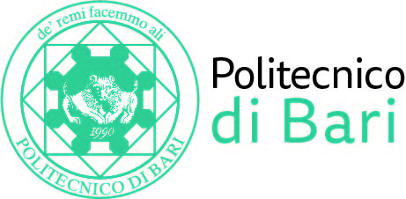

NUCLEO DI VALUTAZIONE DI ATENEO

Bari, 16 settembre 2022

Agli Ill.mi Sig. Componenti del
Nucleo di Valutazione di Ateneo

e, p.c. | Al Magnifico Rettore  Al Direttore Generale

LORO SEDI

OGGETTO: Riunione telematica del Nucleo di Valutazione di Ateneo.

Si comunica alle SS.LL. che la riunione telematica del NUCLEO DI VALUTAZIONE DI ATENEO avrà luogo il giorno 26 settembre 2022, alle ore 9,30, avvalendosi della piattaforma Teams, per la discussione del seguente

ORDINE DEL GIORNO:

- Comunicazioni
- Parere Piano Strategico 2021-2023;
- Relazione Annuale del Nucleo di Valutazione 2022.

Cordiali saluti.
Il Coordinatore
Prof. Massimo Castagnaro

